RELATÓRIO DE RECEBIMENTO DE ANIMAIS SILVESTRES DO MÊS DE FEVEREIRO PROVENIENTES DO MUNICÍPIO VALINHOS
RG | DATA DE ENTRADA | NOME POPULAR | NOME CIENTÍFICO
42507 | 03/02/2023 | Coruja-do-mato | Megascops choliba
42539 | 06/02/2023 | Gambá-de-orelha-branca | Didelphis albiventris
42571 | 08/02/2023 | Gambá-de-orelha-branca | Didelphis aurita
42572 | 08/02/2023 | Papagaio-verdadeiro | Amazona aestiva
42576 | 08/02/2023 | Periquitão-maracanã | Psittacara leucophthalmus
42577 | 08/02/2023 | Periquitão-maracanã | Psittacara leucophthalmus
42578 | 08/02/2023 | Periquitão-maracanã | Psittacara leucophthalmus
42579 | 08/02/2023 | Periquitão-maracanã | Psittacara leucophthalmus
42580 | 08/02/2023 | Tuim | Forpus xanthopterygius
42609 | 10/02/2023 | Coruja-buraqueira | Athene cunicularia
42619 | 10/02/2023 | Gambá | Didelphis sp.
42620 | 10/02/2023 | Gambá | Didelphis sp.
42621 | 10/02/2023 | Gambá | Didelphis sp.
42637 | 11/02/2023 | Juriti-pupu | Leptotila verreauxi
42638 | 11/02/2023 | Canário-da-terra | Sicalis flaveola
42639 | 11/02/2023 | Canário-da-terra | Sicalis flaveola
42640 | 11/02/2023 | Canário-da-terra | Sicalis flaveola
42641 | 11/02/2023 | Canário-da-terra | Sicalis flaveola
42642 | 11/02/2023 | Canário-da-terra | Sicalis flaveola
42643 | 11/02/2023 | Canário-da-terra | Sicalis flaveola
42644 | 11/02/2023 | Canário-da-terra | Sicalis flaveola
42645 | 11/02/2023 | Canário-da-terra | Sicalis flaveola
42646 | 11/02/2023 | Canário-da-terra | Sicalis flaveola
42647 | 11/02/2023 | Canário-da-terra | Sicalis flaveola
42648 | 11/02/2023 | Papa-capim | Sporophila ardesiaca
42649 | 11/02/2023 | Papa-capim | Sporophila ardesiaca
42650 | 11/02/2023 | Coleirinho | Sporophila caerulescens
42651 | 11/02/2023 | Tico-tico | Zonotrichia capensis
42669 | 12/02/2023 | Periquitão-maracanã | Psittacara leucophthalmus
42724 | 15/02/2023 | Irerê | Dendrocygna viduata
42725 | 15/02/2023 | Irerê | Dendrocygna viduata
42726 | 15/02/2023 | Irerê | Dendrocygna viduata
42727 | 15/02/2023 | Irerê | Dendrocygna viduata
42728 | 15/02/2023 | Irerê | Dendrocygna viduata
42729 | 15/02/2023 | Irerê | Dendrocygna viduata
42730 | 15/02/2023 | Irerê | Dendrocygna viduata
42731 | 15/02/2023 | Irerê | Dendrocygna viduata
42732 | 15/02/2023 | Irerê | Dendrocygna viduata
42733 | 15/02/2023 | Irerê | Dendrocygna viduata
42799 | 20/02/2023 | Periquitão-maracanã | Psittacara leucophthalmus
42800 | 20/02/2023 | Periquitão-maracanã | Psittacara leucophthalmus
42801 | 20/02/2023 | Gambá | Didelphis sp.
42820 | 21/02/2023 | Avoante | Zenaida auriculata
42821 | 21/02/2023 | Sagui-hibrido | -
42824 | 22/02/2023 | Jacu | Penelope obscura
42855 | 24/02/2023 | Periquitão-maracanã | Psittacara leucophthalmus
42856 | 24/02/2023 | Periquitão-maracanã | Psittacara leucophthalmus
42880 | 26/02/2023 | Capivara
42881 | 26/02/2023 | Periquitão-maracanã | Psittacara leucophthalmus
42901 | 28/02/2023 | Periquitão-maracanã | Psittacara leucophthalmus
TOTAL: 50 ANIMAIS

TABELA RESUMO
CLASSE | Nº DE ANIMAIS | %
Aves | 42 | 84%
Mamíferos | 8 | 16%
Répteis

RELAÇÃO DE ÓBITOS DE ANIMAIS SILVESTRES
RG | DATA DE ENTRADA | NOME POPULAR | NOME CIENTÍFICO | DESTINO | DATA DE SAÍDA
36427 | 10/01/2022 | Maitaca | Pionus maximiliani | OBITO | 17/02/2023
42295 | 20/01/2023 | Sagui-de-tufo-preto | Callithrix penicillata | OBITO | 08/02/2023
42329 | 23/01/2023 | Periquitão-maracanã | Psittacara leucophthalmus | OBITO | 05/02/2023
42330 | 23/01/2023 | Periquitão-maracanã | Psittacara leucophthalmus | OBITO | 06/02/2023
42348 | 25/01/2023 | Gambá-de-orelha-preta | Didelphis aurita | OBITO | 04/02/2023
42507 | 03/02/2023 | Coruja-do-mato | Megascops choliba | OBITO | 03/02/2023
42539 | 06/02/2023 | Gambá-de-orelha-branca | Didelphis albiventris | OBITO | 06/02/2023
42576 | 08/02/2023 | Periquitão-maracanã | Psittacara leucophthalmus | OBITO | 13/02/2023
42577 | 08/02/2023 | Periquitão-maracanã | Psittacara leucophthalmus | OBITO | 14/02/2023
42578 | 08/02/2023 | Periquitão-maracanã | Psittacara leucophthalmus | OBITO | 14/02/2023
42579 | 08/02/2023 | Periquitão-maracanã | Psittacara leucophthalmus | OBITO | 15/02/2023
42580 | 08/02/2023 | Tuim | Forpus xanthopterygius | OBITO | 10/02/2023
42609 | 10/02/2023 | Coruja-buraqueira | Athene cunicularia | OBITO | 10/02/2023
42619 | 10/02/2023 | Gambá | Didelphis sp. | OBITO | 21/02/2023
42621 | 10/02/2023 | Gambá | Didelphis sp. | OBITO | 11/02/2023
42637 | 11/02/2023 | Juriti-pupu | Leptotila verreauxi | OBITO | 15/02/2023
42669 | 12/02/2023 | Periquitão-maracanã | Psittacara leucophthalmus | OBITO | 28/02/2023
42724 | 15/02/2023 | Irerê | Dendrocygna viduata | OBITO | 16/02/2023
42725 | 15/02/2023 | Irerê | Dendrocygna viduata | OBITO | 17/02/2023
42727 | 15/02/2023 | Irerê | Dendrocygna viduata | OBITO | 18/02/2023
42728 | 15/02/2023 | Irerê | Dendrocygna viduata | OBITO | 18/02/2023
42729 | 15/02/2023 | Irerê | Dendrocygna viduata | OBITO | 18/02/2023
42730 | 15/02/2023 | Irerê | Dendrocygna viduata | OBITO | 18/02/2023
42801 | 20/02/2023 | Gambá | Didelphis sp. | OBITO | 20/02/2023
42820 | 21/02/2023 | Avoante | Zenaida auriculata | OBITO | 22/02/2023
42824 | 22/02/2023 | Jacu | Penelope obscura | OBITO | 22/02/2023
42880 | 26/02/2023 | Capivara |  | OBITO | 27/02/2023
42901 | 28/02/2023 | Periquitão-maracanã | Psittacara leucophthalmus | OBITO | 28/02/2023
TOTAL: 28 ANIMAIS

TABELA RESUMO
CLASSE | Nº DE ANIMAIS | %
Aves | 21 | 75%
Mamíferos | 7 | 28%
Répteis

RELAÇÃO DE SOLTURAS DE ANIMAIS SILVESTRES
RG | DATA DE ENTRADA | NOME POPULAR | NOME CIENTÍFICO | DESTINO | DATA DE SAÍDA | LOCAL SOLTURA
41237 | 25/11/2022 | Gambá | Didelphis sp. | SOLTURA | 24/02/2023 | VALINHOS
42571 | 08/02/2023 | Gambá-de-orelha-branca | Didelphis aurita | SOLTURA | 24/02/2023 | VALINHOS
TOTAL: 2 ANIMAIS

TABELA RESUMO
CLASSE | Nº DE ANIMAIS | %
Aves
Mamíferos | 2 | 100%
Répteis

ANIMAIS SILVESTRES PROVENIENTES DO MUNICÍPIO VALINHOS QUE PERMANECEM EM PROCESSO DE REABILITAÇÃO NA ASSOCIAÇÃO MATA CILIAR
RG | DATA DE ENTRADA | NOME POPULAR | NOME CIENTÍFICO
36426 | 10/01/2022 | Gambá-de-orelha-branca | Didelphis albiventris
36432 | 10/01/2022 | Trinca-ferro | Saltator similis
36433 | 10/01/2022 | Trinca-ferro | Saltator similis
36434 | 10/01/2022 | Trinca-ferro | Saltator similis
36435 | 10/01/2022 | Trinca-ferro | Saltator similis
36436 | 10/01/2022 | Trinca-ferro | Saltator similis
36437 | 10/01/2022 | Trinca-ferro | Saltator similis
36438 | 10/01/2022 | Trinca-ferro | Saltator similis
36439 | 10/01/2022 | Trinca-ferro | Saltator similis
36440 | 10/01/2022 | Trinca-ferro | Saltator similis
36441 | 10/01/2022 | Trinca-ferro | Saltator similis
36442 | 10/01/2022 | Trinca-ferro | Saltator similis
36443 | 10/01/2022 | Trinca-ferro | Saltator similis
36444 | 10/01/2022 | Trinca-ferro | Saltator similis
36445 | 10/01/2022 | Trinca-ferro | Saltator similis
36446 | 10/01/2022 | Trinca-ferro | Saltator similis
36447 | 10/01/2022 | Trinca-ferro | Saltator similis
36449 | 10/01/2022 | Trinca-ferro | Saltator similis
36451 | 10/01/2022 | Trinca-ferro | Saltator similis
36452 | 10/01/2022 | Trinca-ferro | Saltator similis
36454 | 10/01/2022 | Azulão | Cyanocompsa brissonii
36455 | 10/01/2022 | Papa-capim | Sporophila nigricollis
36690 | 12/01/2022 | Quiri-quiri | Falco sparverius
36893 | 05/02/2022 | Periquitão-maracanã | Psittacara leucophthalmus
36894 | 05/02/2022 | Periquitão-maracanã | Psittacara leucophthalmus
36987 | 09/02/2022 | Periquitão-maracanã | Psittacara leucophthalmus
37113 | 16/02/2022 | Periquitão-maracanã | Psittacara leucophthalmus
37114 | 16/02/2022 | Periquitão-maracanã | Psittacara leucophthalmus
37115 | 16/02/2022 | Periquitão-maracanã | Psittacara leucophthalmus
37116 | 16/02/2022 | Periquitão-maracanã | Psittacara leucophthalmus
37117 | 16/02/2022 | Periquitão-maracanã | Psittacara leucophthalmus
37269 | 24/02/2022 | Ouriço-pigmeu | Atelerix albiventris
37294 | 25/02/2022 | Periquitão-maracanã | Psittacara leucophthalmus
37325 | 26/02/2022 | Periquitão-maracanã | Psittacara leucophthalmus
37674 | 12/03/2022 | Jabuti-piranga | Chelonoidis carbonaria
37697 | 14/03/2022 | Periquitão-maracanã | Psittacara leucophthalmus
37713 | 14/03/2022 | Pintassilgo | Spinus magellanicus
37715 | 14/03/2022 | Papa-capim | Sporophila nigricollis
37771 | 17/03/2022 | Periquitão-maracanã | Psittacara leucophthalmus
37794 | 19/03/2022 | Tatu-galinha | Dasypus novemcinctus
37863 | 26/03/2022 | Sagui-de-tufo-preto | Callithrix penicillata
37896 | 29/03/2022 | Periquitão-maracanã | Psittacara leucophthalmus
37973 | 08/04/2022 | Sagui-de-tufo-preto | Callithrix penicillata
38506 | 26/04/2022 | Mocho-orelhudo | Bubo virginianus
38580 | 05/05/2022 | Coleirinho | Sporophila caerulescens
38587 | 05/05/2022 | Coleirinho | Sporophila caerulescens
38590 | 05/05/2022 | Trinca-ferro | Saltator similis
38592 | 05/05/2022 | Pintassilgo | Spinus magellanicus
38596 | 05/05/2022 | Canário-da-terra | Sicalis flaveola
38597 | 05/05/2022 | Canário-da-terra | Sicalis flaveola
38598 | 05/05/2022 | Canário-da-terra | Sicalis flaveola
38764 | 25/05/2022 | Periquitão-maracanã | Psittacara leucophthalmus
39079 | 19/07/2022 | Periquitão-maracanã | Psittacara leucophthalmus
39110 | 24/07/2022 | Coleirinho | Sporophila caerulescens
39137 | 26/07/2022 | Canário-da-terra | Sicalis flaveola
39158 | 30/07/2022 | Sagui-de-tufo-preto | Callithrix penicillata
39204 | 05/08/2022 | Papagaio-verdadeiro | Amazona aestiva
39635 | 15/09/2022 | Arara-canindé | Ara ararauna
40043 | 03/10/2022 | Gambá | Didelphis sp.
40044 | 03/10/2022 | Gambá | Didelphis sp.
40045 | 03/10/2022 | Gambá | Didelphis sp.
40046 | 03/10/2022 | Gambá | Didelphis sp.
40047 | 03/10/2022 | Gambá | Didelphis sp.
40100 | 04/10/2022 | Gambá-de-orelha-branca | Didelphis albiventris
40126 | 05/10/2022 | Papagaio-galego | Alipiopsitta xanthops
40251 | 08/10/2022 | Gambá-de-orelha-branca | Didelphis albiventris
40252 | 08/10/2022 | Gambá-de-orelha-branca | Didelphis albiventris
40253 | 08/10/2022 | Gambá-de-orelha-branca | Didelphis albiventris
40254 | 08/10/2022 | Gambá-de-orelha-branca | Didelphis albiventris
40255 | 08/10/2022 | Gambá-de-orelha-branca | Didelphis albiventris
40318 | 09/10/2022 | Coleirinho | Sporophila caerulescens
40319 | 09/10/2022 | Coleirinho | Sporophila caerulescens
40320 | 09/10/2022 | Coleirinho | Sporophila caerulescens
40321 | 09/10/2022 | Coleirinho | Sporophila caerulescens
40322 | 09/10/2022 | Coleirinho | Sporophila caerulescens
40323 | 09/10/2022 | Coleirinho | Sporophila caerulescens
40324 | 09/10/2022 | Coleirinho | Sporophila caerulescens
40325 | 09/10/2022 | Coleirinho | Sporophila caerulescens
40346 | 10/10/2022 | Coruja-do-mato | Megascops choliba
40473 | 16/10/2022 | Pássaro-preto | Gnorimopsar chopi
40474 | 16/10/2022 | Tico-tico | Zonotrichia capensis
40476 | 16/10/2022 | Sabiá-do-barranco | Turdus leucomelas
40525 | 18/10/2022 | Ouriço-cacheiro | Sphiggurus villosus
40576 | 20/10/2022 | Gambá | Didelphis sp.
40595 | 21/10/2022 | Coruja-do-mato | Megascops choliba
40639 | 23/10/2022 | Coruja-do-mato | Megascops choliba
40755 | 28/10/2022 | Canário-da-terra | Sicalis flaveola
40762 | 28/10/2022 | Passeriforme não identificado | -
40774 | 29/10/2022 | Sagui-de-tufo-preto | Callithrix penicillata
40787 | 31/10/2022 | Gambá | Didelphis sp.
40791 | 31/10/2022 | Coruja-buraqueira | Athene cunicularia
40818 | 01/11/2022 | Jabuti | Chelonoidis sp.
40922 | 05/11/2022 | Cambacica | Coereba flaveola
40947 | 08/11/2022 | Coruja-do-mato | Megascops choliba
40948 | 08/11/2022 | Coruja-do-mato | Megascops choliba
41065 | 16/11/2022 | Coleirinho | Sporophila caerulescens
41066 | 16/11/2022 | Azulão | Cyanocompsa brissonii
41126 | 20/11/2022 | Periquitão-maracanã | Psittacara leucophthalmus
41128 | 20/11/2022 | Canário-da-terra | Sicalis flaveola
41129 | 20/11/2022 | Coleirinho | Sporophila caerulescens
41130 | 20/11/2022 | Coleirinho | Sporophila caerulescens
41131 | 20/11/2022 | Coleirinho-guaçu | Sporophila nigricollis
41162 | 21/11/2022 | Arara-canindé | Ara ararauna
41235 | 25/11/2022 | Coruja-do-mato | Megascops choliba
41264 | 27/11/2022 | Canário-da-terra | Sicalis flaveola
41265 | 27/11/2022 | Canário-da-terra | Sicalis flaveola
41266 | 27/11/2022 | Coleirinho | Sporophila caerulescens
41267 | 27/11/2022 | Coleirinho | Sporophila caerulescens
41272 | 27/11/2022 | Tico-tico | Zonotrichia capensis
41274 | 27/11/2022 | Bigodinho | Sporophila lineola
41275 | 27/11/2022 | Sagui
41402 | 28/11/2022 | Andorinhão-do-temporal | Chaetura meridionalis
41501 | 04/12/2022 | Jabuti-piranga | Chelonoidis carbonaria
41627 | 13/12/2022 | Carcará | Caracara plancus
42236 | 18/01/2023 | Gambá-de-orelha-branca | Didelphis albiventris
42270 | 19/01/2023 | Gambá-de-orelha-branca | Didelphis albiventris
42271 | 19/01/2023 | Gambá-de-orelha-branca | Didelphis albiventris
42350 | 25/01/2023 | Jabuti-piranga | Chelonoidis carbonaria
42448 | 31/01/2023 | Cachorro-do-mato | Cerdocyon thous
42572 | 08/02/2023 | Papagaio-verdadeiro | Amazona aestiva
42620 | 10/02/2023 | Gambá | Didelphis sp.
42638 | 11/02/2023 | Canário-da-terra | Sicalis flaveola
42639 | 11/02/2023 | Canário-da-terra | Sicalis flaveola
42640 | 11/02/2023 | Canário-da-terra | Sicalis flaveola
42641 | 11/02/2023 | Canário-da-terra | Sicalis flaveola
42642 | 11/02/2023 | Canário-da-terra | Sicalis flaveola
42643 | 11/02/2023 | Canário-da-terra | Sicalis flaveola
42644 | 11/02/2023 | Canário-da-terra | Sicalis flaveola
42645 | 11/02/2023 | Canário-da-terra | Sicalis flaveola
42646 | 11/02/2023 | Canário-da-terra | Sicalis flaveola
42647 | 11/02/2023 | Canário-da-terra | Sicalis flaveola
42648 | 11/02/2023 | Papa-capim | Sporophila ardesiaca
42649 | 11/02/2023 | Papa-capim | Sporophila ardesiaca
42650 | 11/02/2023 | Coleirinho | Sporophila caerulescens
42651 | 11/02/2023 | Tico-tico | Zonotrichia capensis
42726 | 15/02/2023 | Irerê | Dendrocygna viduata
42731 | 15/02/2023 | Irerê | Dendrocygna viduata
42732 | 15/02/2023 | Irerê | Dendrocygna viduata
42733 | 15/02/2023 | Irerê | Dendrocygna viduata
42799 | 20/02/2023 | Periquitão-maracanã | Psittacara leucophthalmus
42800 | 20/02/2023 | Periquitão-maracanã | Psittacara leucophthalmus
42821 | 21/02/2023 | Sagui-hibrido | -
42855 | 24/02/2023 | Periquitão-maracanã | Psittacara leucophthalmus
42856 | 24/02/2023 | Periquitão-maracanã | Psittacara leucophthalmus
42881 | 26/02/2023 | Periquitão-maracanã | Psittacara leucophthalmus
TOTAL: 145 ANIMAIS

RELATÓRIO FOTOGRÁFICO DE ANIMAIS SILVESTRES NO MÊS DE FEVEREIRO DO MUNICÍPIO DE VALINHOS

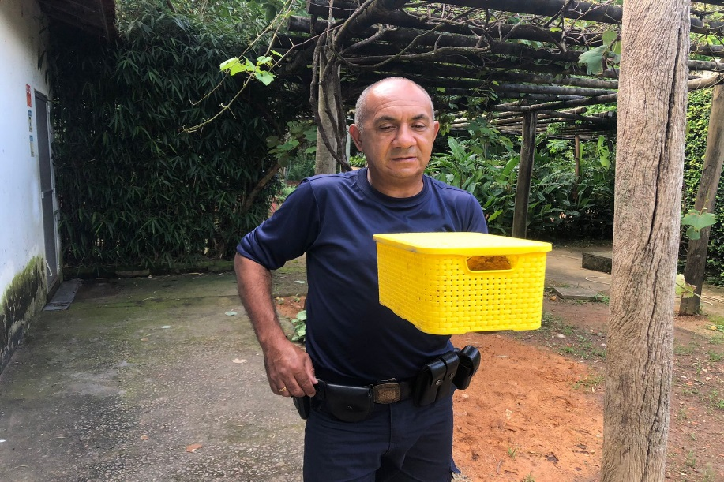
(42507) - Corujinha-do-mato, encontrado em residência com fratura em úmero esquerdo. Entregue pela Guarda Municipal de Valinhos no dia 03-02-2023.

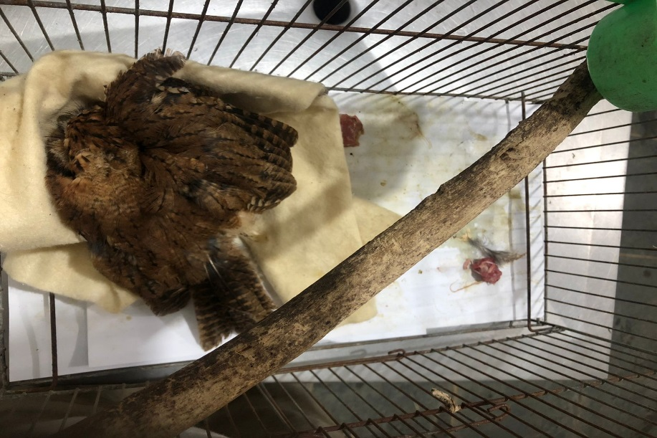
(42507) - Corujinha-do-mato.

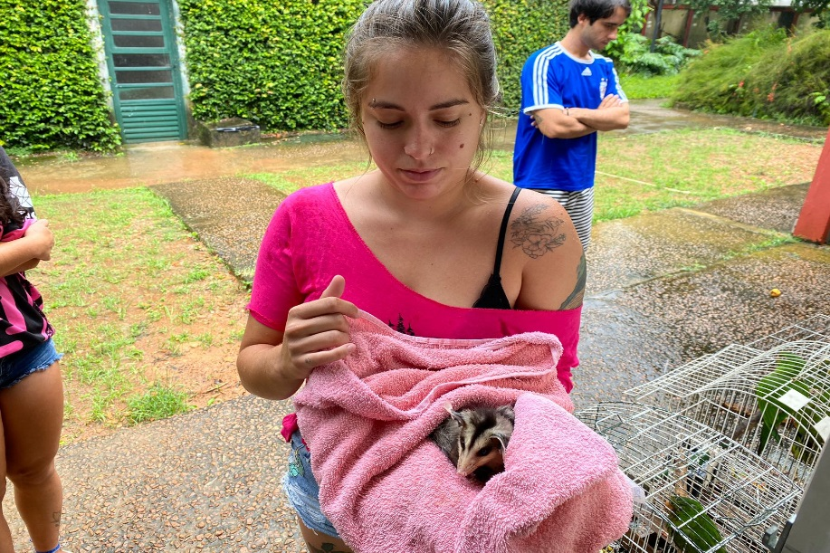
(42539) – Gambá-de-orelha-branca, atacado por cão, apresenta paralisia de membro pélvico, fratura em fêmur esquerdo e 3 costelas. Entregue por munícipe de Valinhos no dia 06-02-2023.

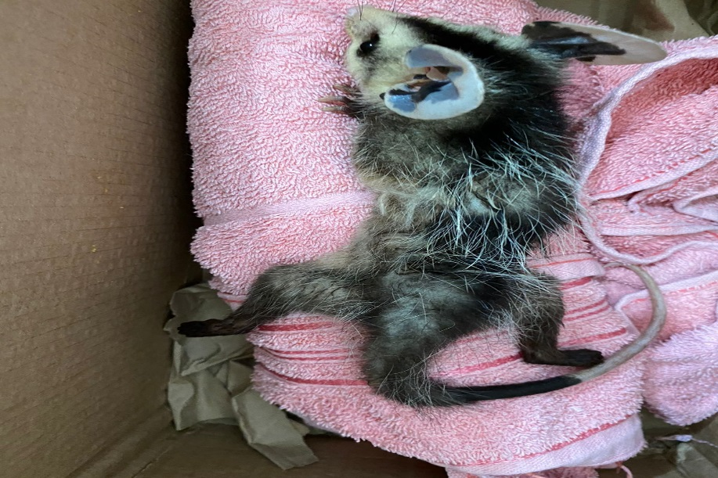
(42539) – Gambá-de-orelha-branca.

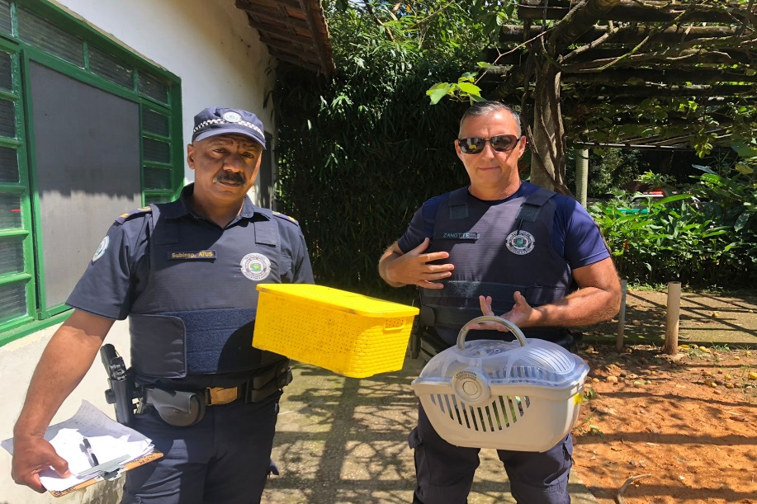
(42571) – Gambá-de-orelha-branca, encontrado em escola; (42572) - Papagaio-verdadeiro, encontrado em quintal; (42576 a 42579) - Maritaca, retiradas do ninho; (42580) - Tuim, encontrado em via pública. Entregues pela Guarda Municipal de Valinhos no dia 08-02-2023.

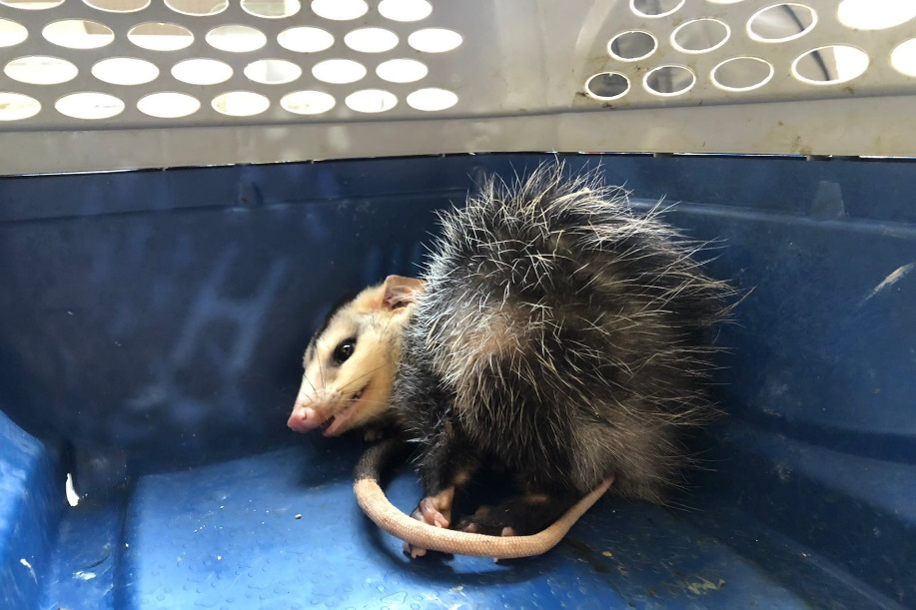
(42571) – Gambá-de-orelha-branca.

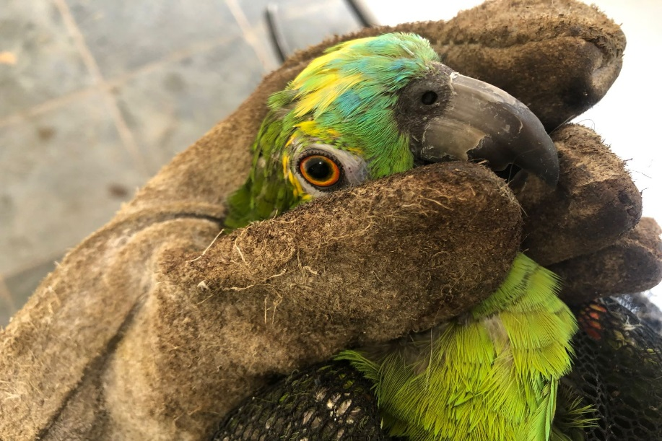
(42572) - Papagaio-verdadeiro.

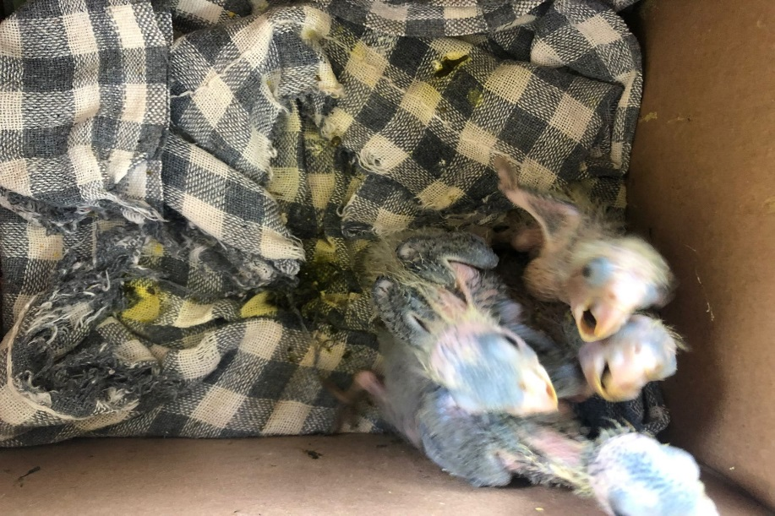
(42576 a 42579) – Maritaca.

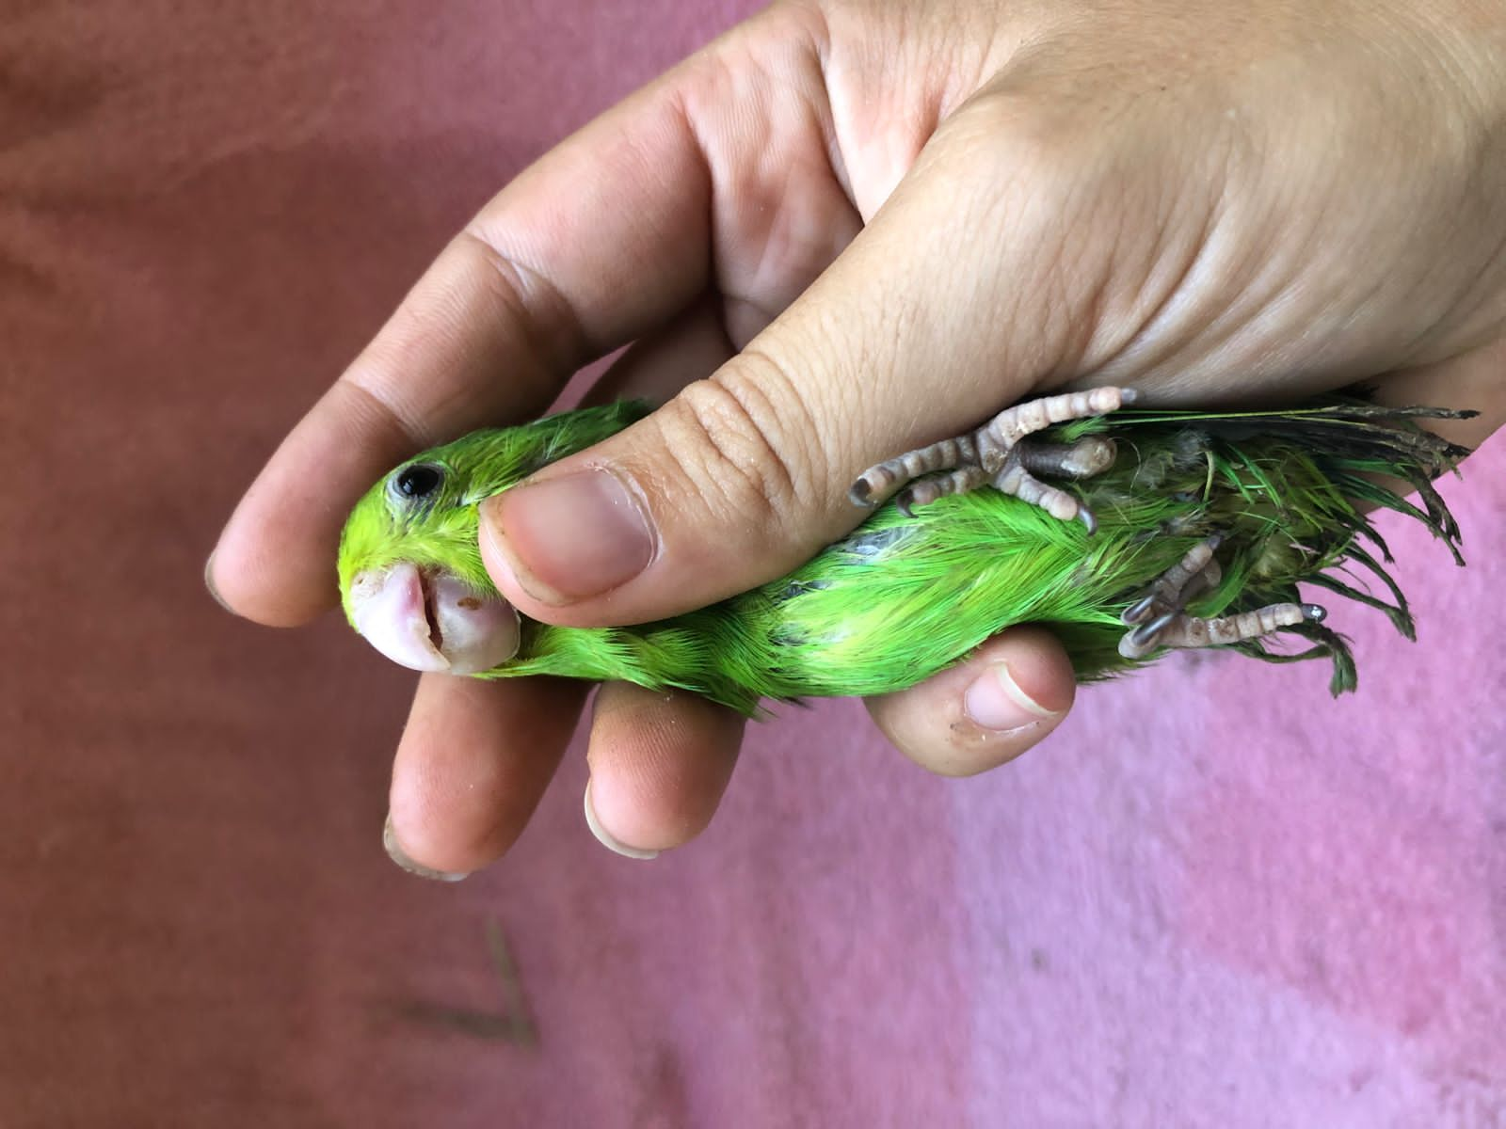
(42580) – Tuim.

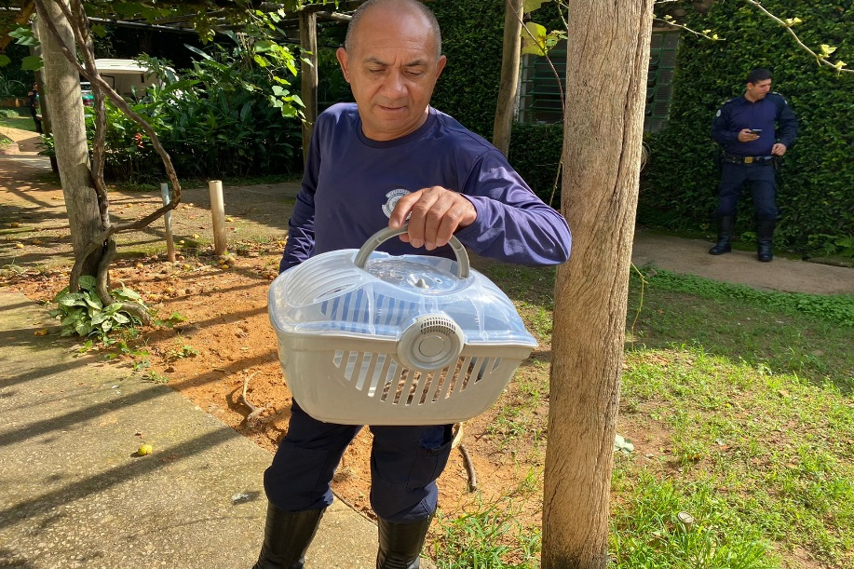
(42609) - Coruja-buraqueira, encontrada em quintal de residência, com fratura em fêmur direito e luxação em escápula esquerda. Entregue pela Guarda Muncipal de Valinhos no dia 10-02-2023.

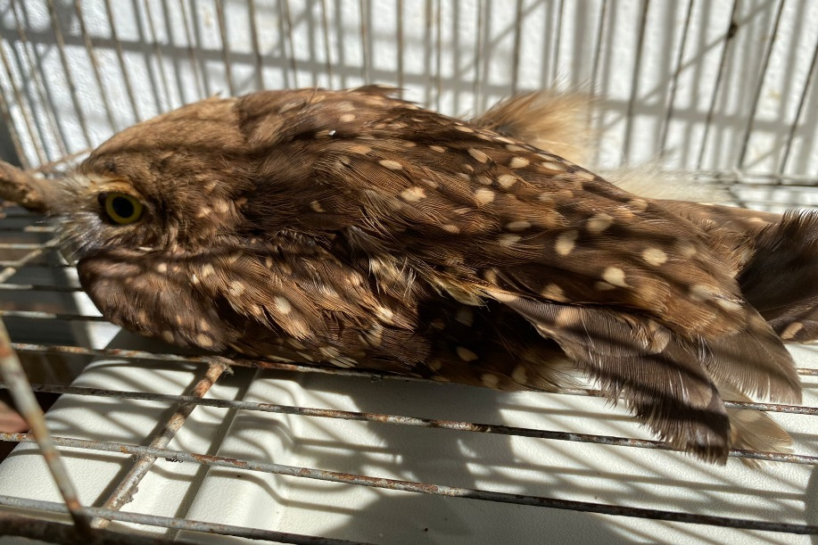
(42609) - Coruja-buraqueira.

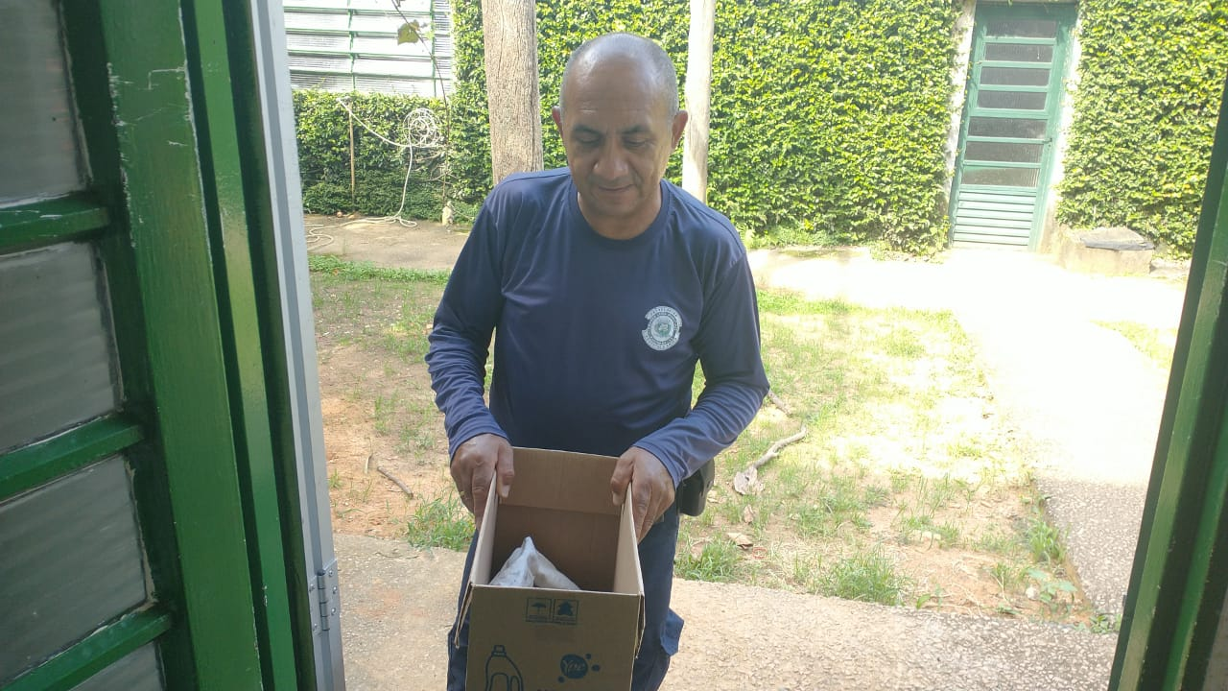
(42619 a 42621) - Gambás, filhotes, encontrados em quintal. Entregues pela Guarda Municipal de Valinhos no dia 10-02-2023.

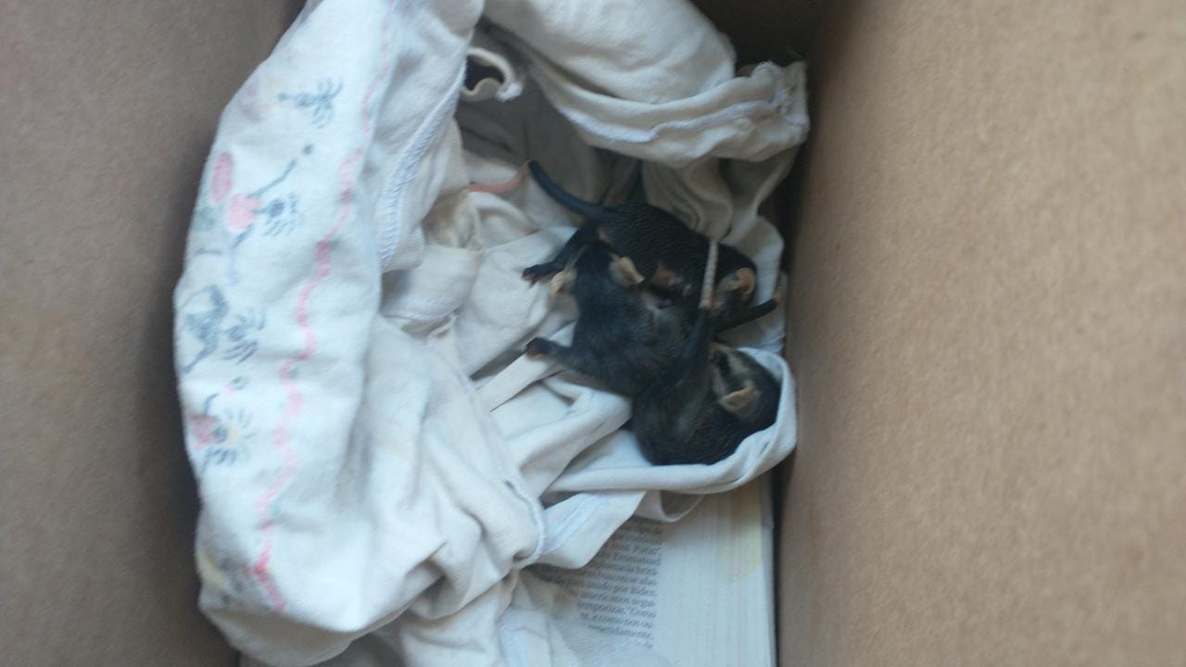
(42619 a 42621) – Gambás.

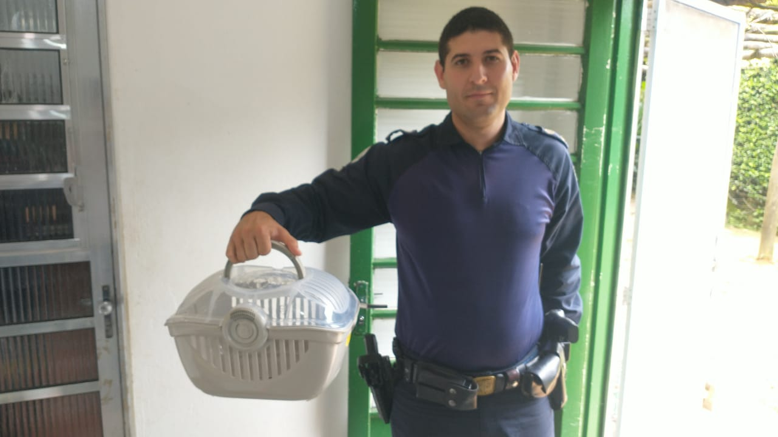
(42637) - Juriti-pupu, encontrada em residência. Entregue pela Guarda Municipal de Valinhos no dia 11-02-2023.

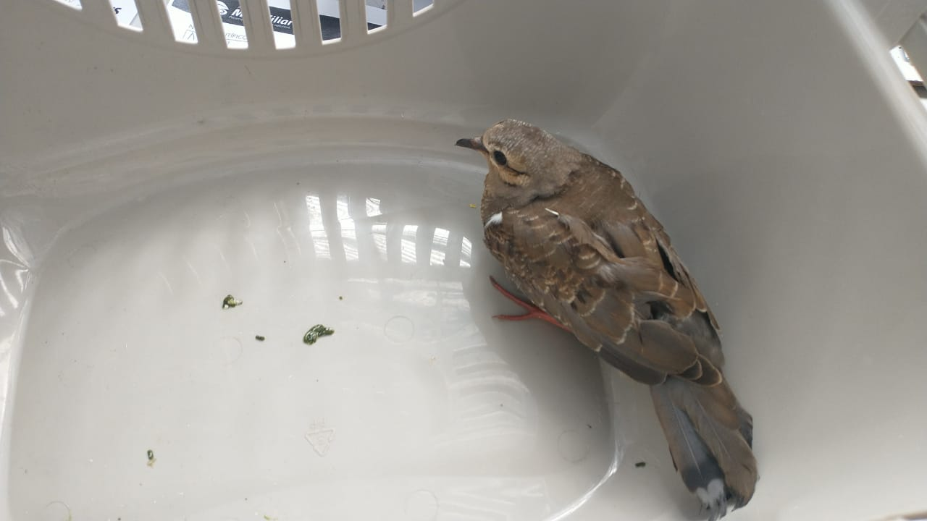
(42637) - Juriti-pupu.

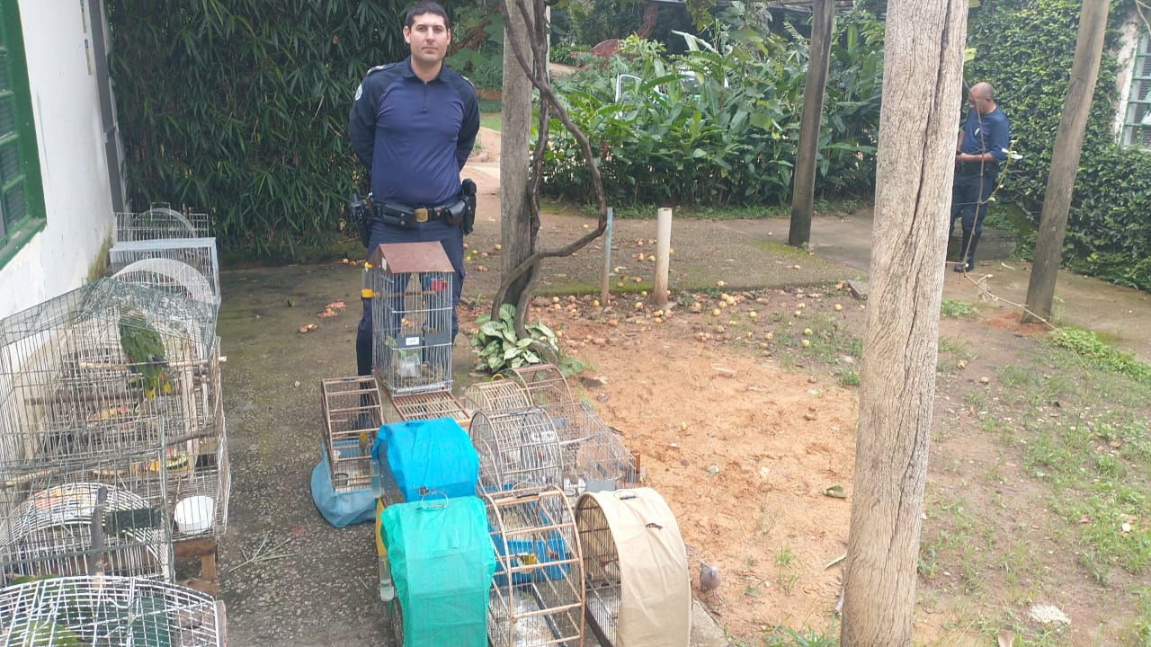
(42638 a 42651) - Canário-da-terra, papa-capim, coleirinho e tico-tico, todos vindo de apreensão. Entregues pela Guarda Municipal de Valinhos no dia 11-02-2023.

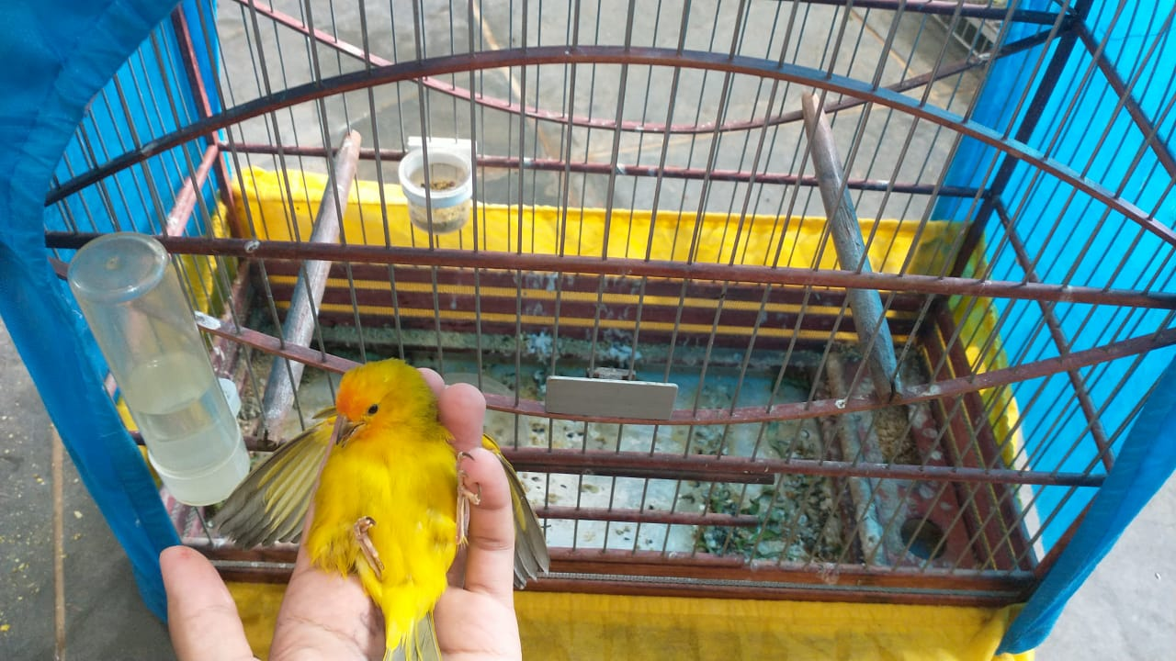
(42638) - Canário-da-terra.

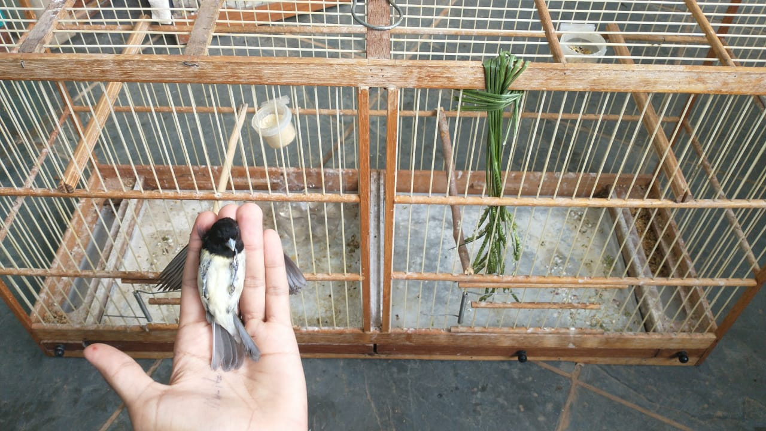
(42648) – Papa-capim.

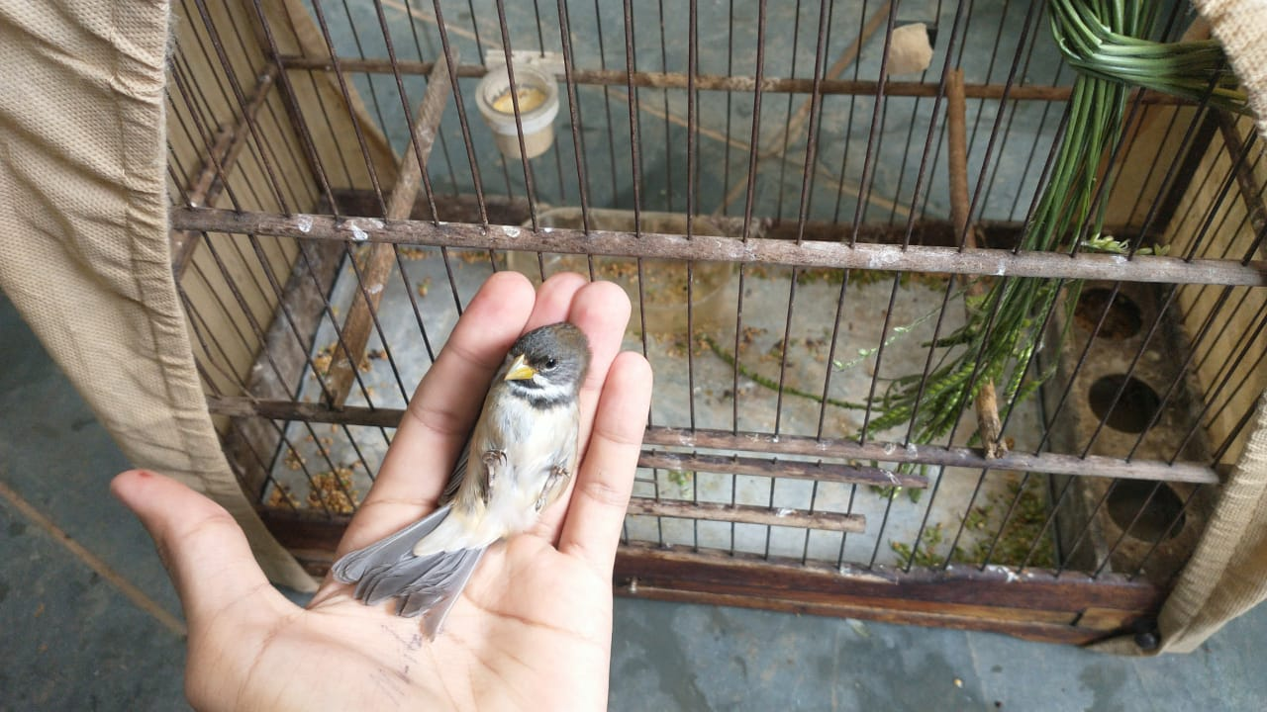
(42650) - Coleirinho.

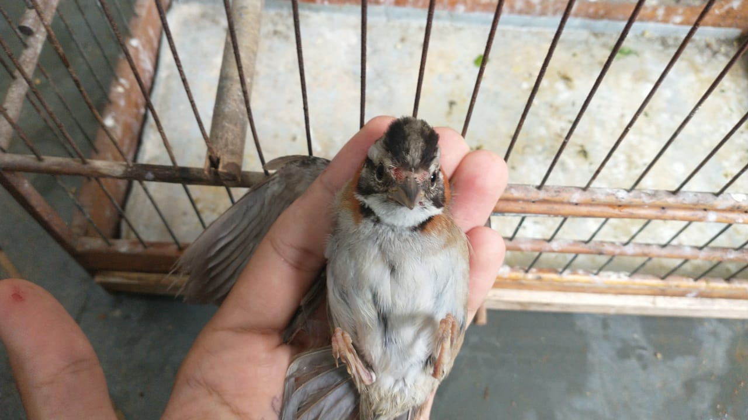
(42651) – Tico-tico.

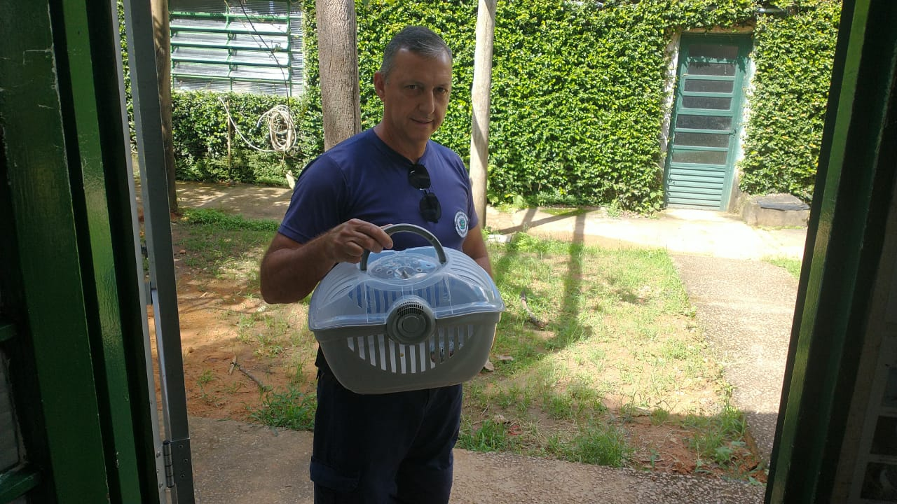
(42669) - Maritaca, filhote, caiu do ninho. Entregue pela Guarda Municipal de Valinhos no dia 12-02-2023.

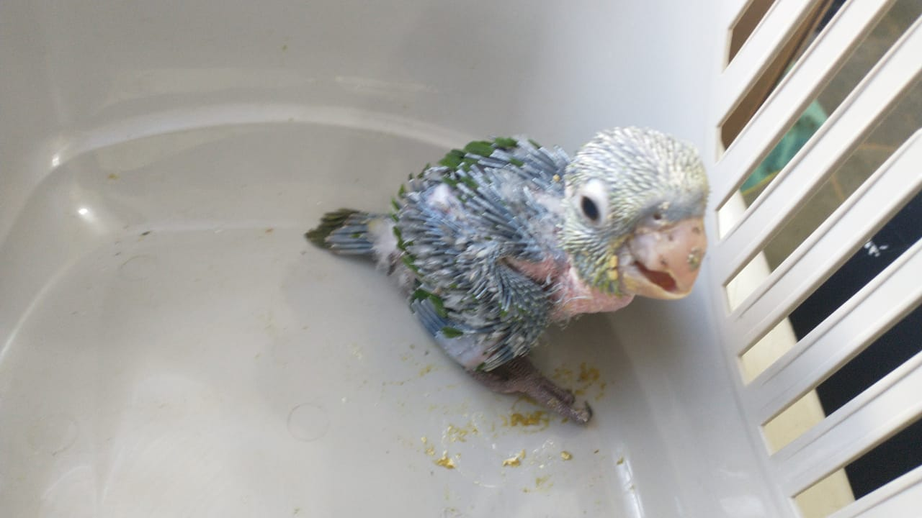
(42669) – Maritaca.

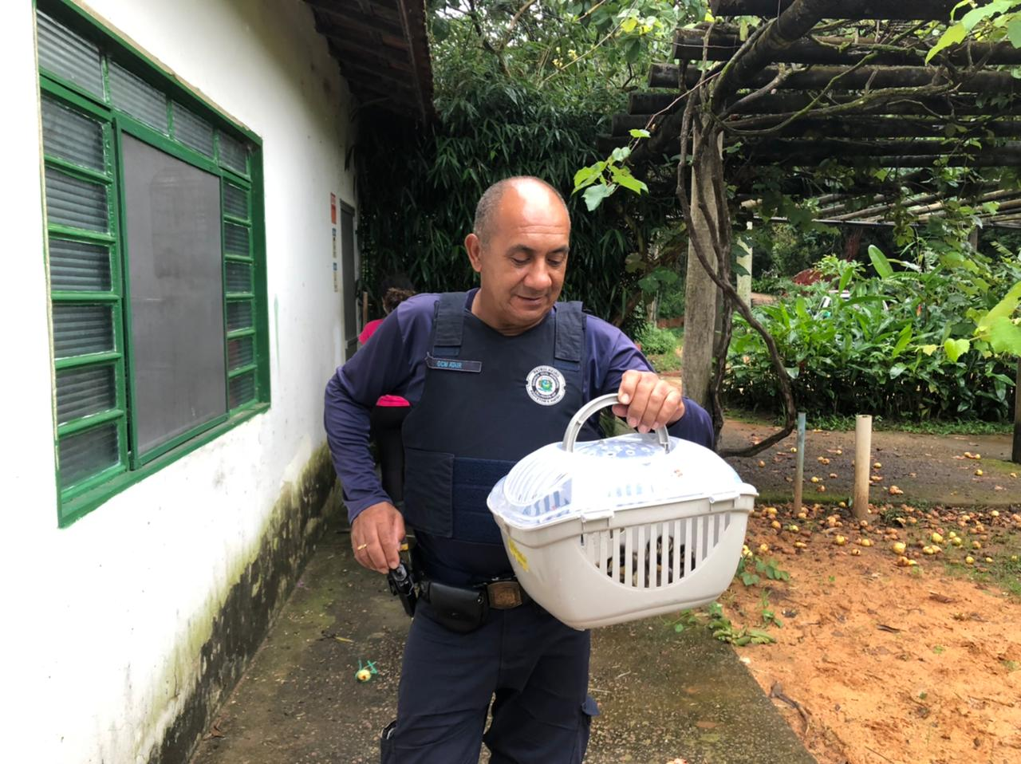
(42724 a 42733) – Irerês, filhotes, encontrados em via pública. Entregues pela Guarda Municipal de Valinhos no dia 15-02-2023.

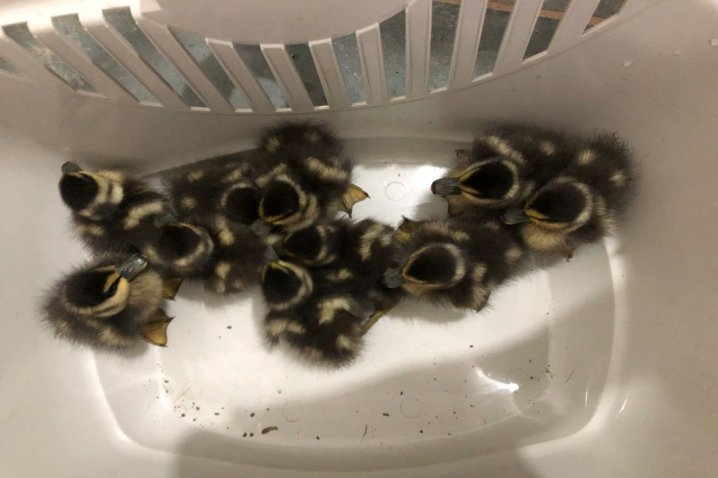
(42724 a 42733) – Irerês.

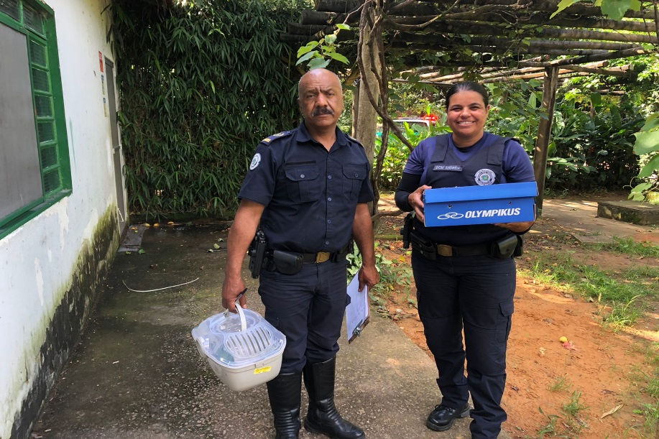
(42799 e 42800) - Maritacas, filhotes, encontrados enrolados em linha no ninho, sendo que um apresenta membro pélvico direito edemaciado. Entregues pela Guarda Municipal de Valinhos no dia 20-02-2023.

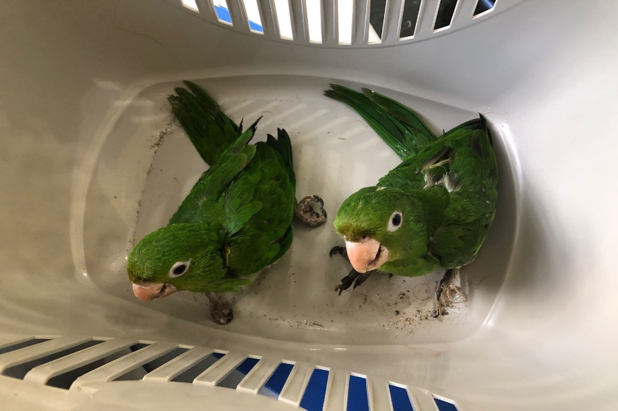
(42799 e 42800) – Maritacas.

(42801) - Gambá, encontrado em residência, chegou em óbito. Entregue pela Guarda Municipal de Valinhos no dia 20-02-2023.

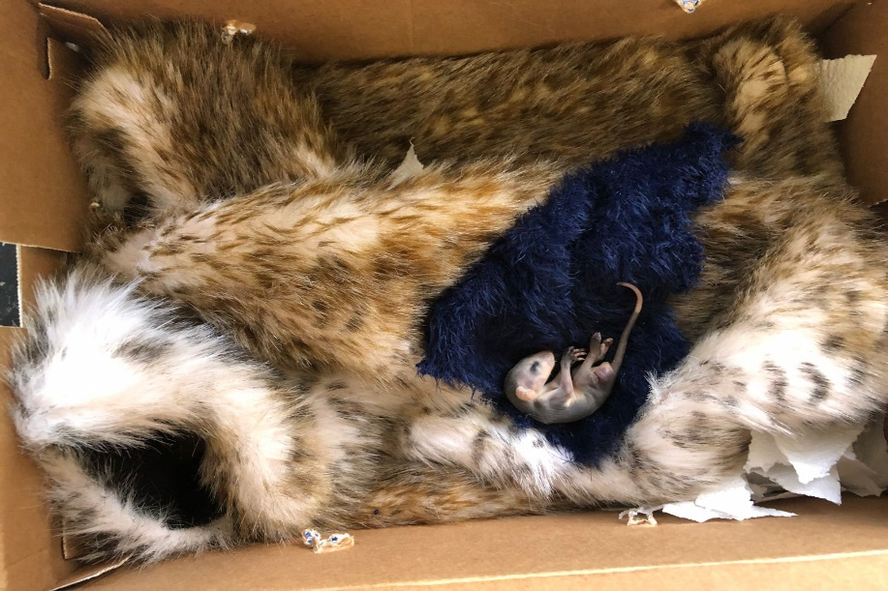
(42801) – Gambá.

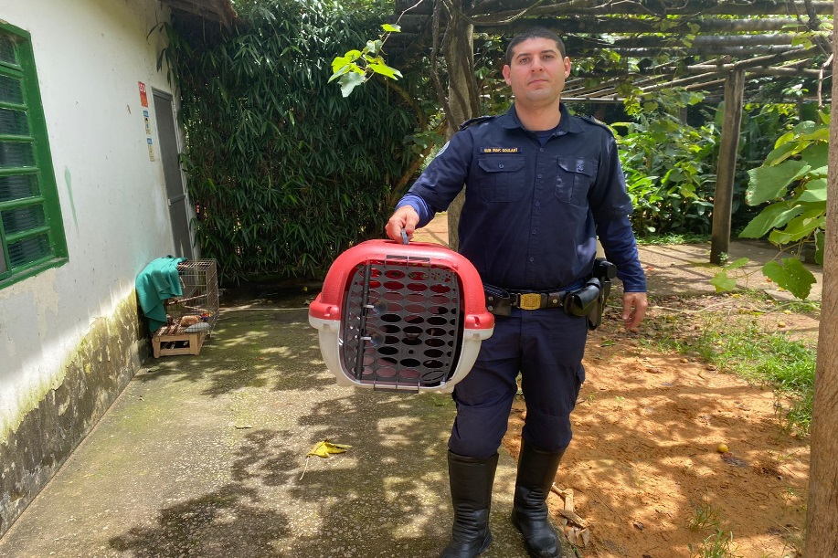
(42824) - Jacu, atropelado, com fratura em ambos metatarsos, laceração extensa com exposição de musculatura em membro pélvico esquerdo. Entregue pela Guarda Municipal de Valinhos no dia 22-02-2023.

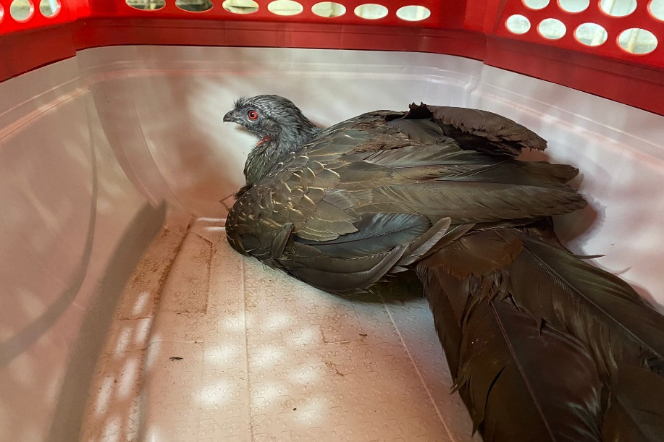
(42824) – Jacu.

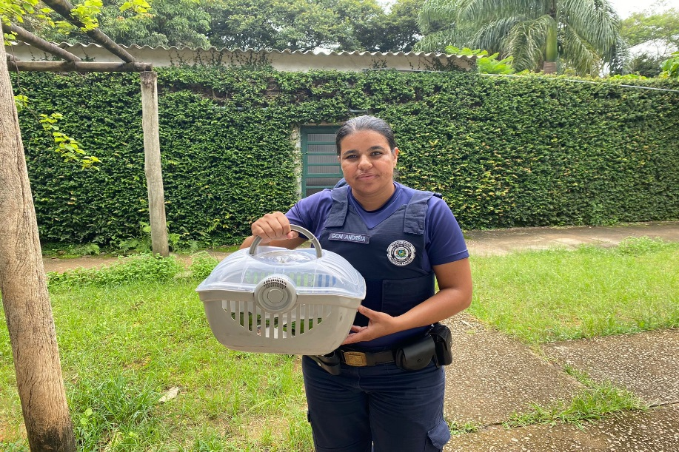
(42855 e 42856) - Maritacas, resgatados com membros enrolados em substrato de ninho, 42855 apresenta membro pélvico direito garroteado e 42856 o membro pélvico esquerdo garroteado. Entregues pela Guarda Municipal de Valinhos no dia 24-02-2023.

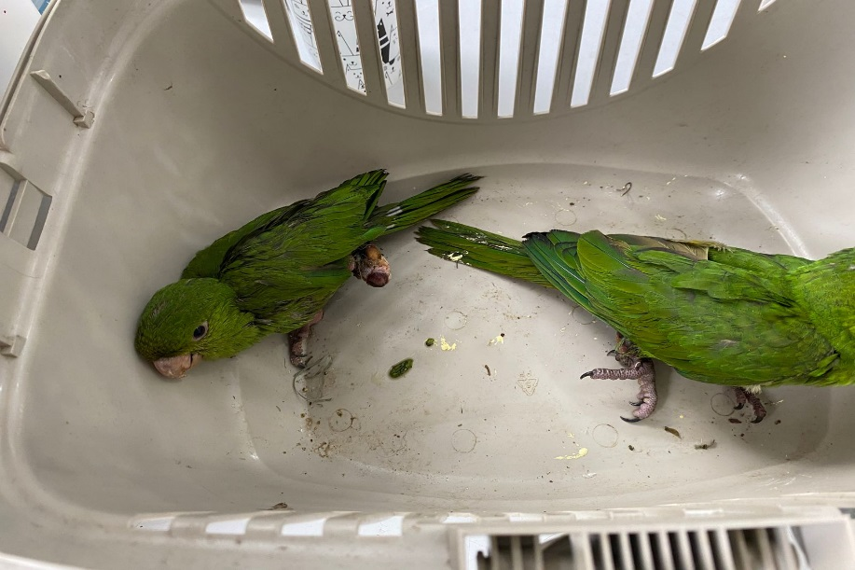
(42855 e 42856) – Maritacas.

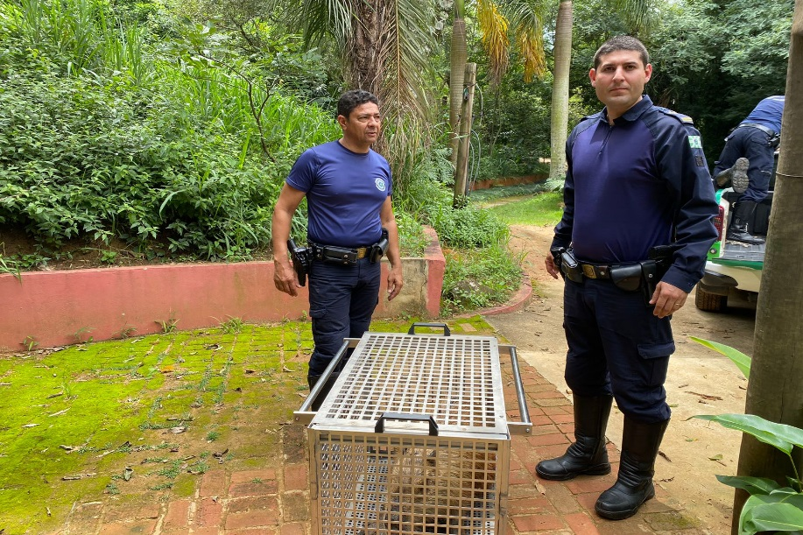
(42880) - Capivara, macho, adulto, encontrado em condomínio, apresenta lesão em região lombar esquerda. Entregue pela Guarda Municipal de Valinhos no dia 26-02-2023.

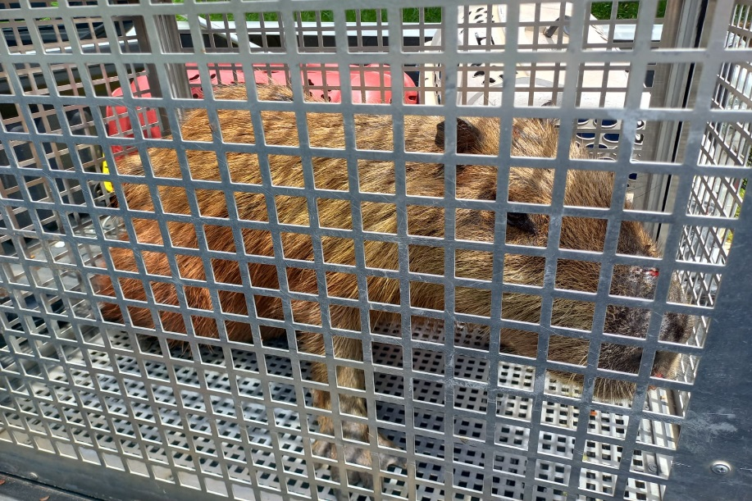
(42880) – Capivara.

